Dispositivos de proteção

Interruptor Parada de emergência

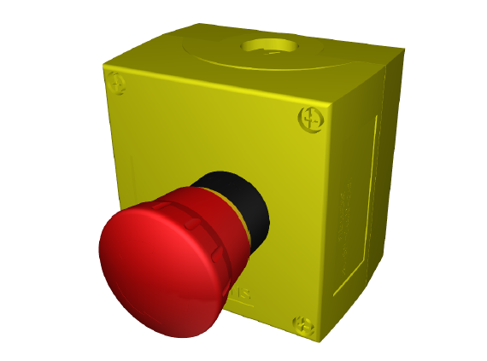
Figura Erro! Nenhum texto com o estilo especificado foi encontrado no documento.-1: Interruptor de parada de emergência
O acionamento interrompe imediatamente a energia elétrica das unidades de potência e acionamento elétricos.

Figura Erro! Nenhum texto com o estilo especificado foi encontrado no documento.-2: Botão de parada de emergência acionado por cabo
Nº | Descrição | Nº | Descrição
1 | Cabo | 2 | Botão de parada de emergência

Ao longo do trecho de transporte estão instalados cabos que estão conectados a um botão de parada de emergência. Puxar o cabo aciona o botão de parada de emergência e a área de transporte relevante é fechada.
Operação do botão de parada de emergência, consulte o capítulo “Operação”, seção “Dispositivos de proteção”.

Os botões de parada de emergência estão instalados nos seguintes segmentos:

Figura Erro! Nenhum texto com o estilo especificado foi encontrado no documento.-2: Visão geral dos locais de montagem dos botões de parada de emergência


